Turistický výlet kolem Úholiček
Úholičská Ťapka
startuje u zámku
v Úholičkách
16. října 2021
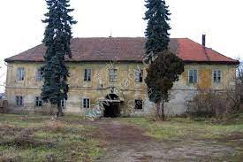
v 9,30 hodin.
Vydáme se k zámku do Statenic. Přes Julianu dojdeme do Horoměřic, kde si prohlédneme rytířský sál i zámeckou kapli. Přes Kozí Hřbety se vrátíme do vsi a odměníme se pozdním obědem v restauraci Na Statku.
Každý účastník obdrží „Ťapku“.

